GeoNetwork version 3
M. Arias de Reyna Domínguez⁽¹⁾
⁽¹⁾ Ingeniera Informática especialista en SIG, GeoCat bv, Países Bajos. maria.arias@geocat.net

Resumen
En este documento se describirá el estado del desarrollo del software para catálogo de metadatos geoNetwork, así como la próxima versión 3.0, donde además de añadir nuevas funcionalidades, se reescribirá gran parte del código para simplificar futuros desarrollos.
Palabras clave: geoNetwork, metadatos.

Abstract
On the following document we will describe the status of the development of the metadata catalog software geoNetwork, along with the future version 3.0. This new version will not only have new features, but will rewrite great part of the code to simplify future developments.
Key words: geoNetwork, metadata.

Introducción
En noviembre de 2013, desarrolladores y usuarios de geoNetwork se reunieron en los Países Bajos para poner en común cuales serían las principales características a desarrollar en los próximos años. Tras hacer un listado exhaustivo y poner en común los intereses de las diferentes partes, se llegó a la conclusión de que era necesario desarrollar un roadmap que nos llevara a través de dos años hacia una versión más moderna y avanzada de geoNetwork.

La idea es que en junio de 2014, tras el codesprint de Bolsena, tengamos una primera versión 3.0 estable.

Nuevas Funcionalidades
A continuación pasaremos a listar y detallar las principales características que traerá esta nueva versión de geoNetwork:

- Harvesting

Hoy en día, el harvesting es cada vez más importante, lo que implica que se tiene que mejorar y optimizar la forma en la que geoNetwork realiza esta tarea.

- MultiNodes Support

Actualmente, geoNetwork, en su versión inestable, ya soporta que diferentes instancias puedan utilizar el mismo código. Esto simplifica el despliegue de geoNetwork en entornos donde es más importante tener compartimentados diferentes catálogos de metadatos en vez de tener un único catálogo de metadatos general que los contenta a todos.

- Workflow

Una de las peticiones más insistentes en organizaciones con muchos miembros, era la necesidad de tener un workflow de trabajo con el que garantizar y forzar a que los metadatos fuesen validados antes de ser publicados.

- Open Data, Linked Data: DCAT

Actualmente geoNetwork ya posee algunos puntos de entrada para opendata en formato RDF, sin embargo, estas interfaces no están conectadas aún con la interfaz gráfica, lo que hace que muchos usuarios desconozcan su existencia.

- Indexing by search engine

En el entorno actual, donde tener simplemente un sitemap no te garantiza que los buscadores tengan toda la información necesaria para poder clasificar los datos que ofrece un geocatálogo como geoNetwork, la versión 3 va a intentar mejorar el uso de metaetiquetas html y la inclusión de información semántica, cuando se pueda.

- Analytics

Algo que se lleva echando en falta tiempo en geoNetwork es algún sistema de control de los metadatos ya editados. A veces por actualizaciones en los estándares, a veces por actualizaciones en los datos originales, un metadato que era originalmente válido podía terminar siendo inválido.

Al tener un sistema que realiza comprobaciones en segundo plano sobre la consistencia y la validez de los metadatos guardados, podemos garantizar con mayor seguridad que nuestros datos no acaben apuntando a servidores inexistentes o a datos desfasados.

- Clustering / scalability

Aunque geoNetwork soporta millones de registros en una misma instalación, es cierto que en algunos entornos podría resultar útil poder clusterizar varias instancias de geoNetwork más pequeñas en vez de tener una única instalación de grandes dimensiones. Es por esto que para la versión 3 de geoNetwork, se va a hacer hincapié en mejorar la escalabilidad del mismo.

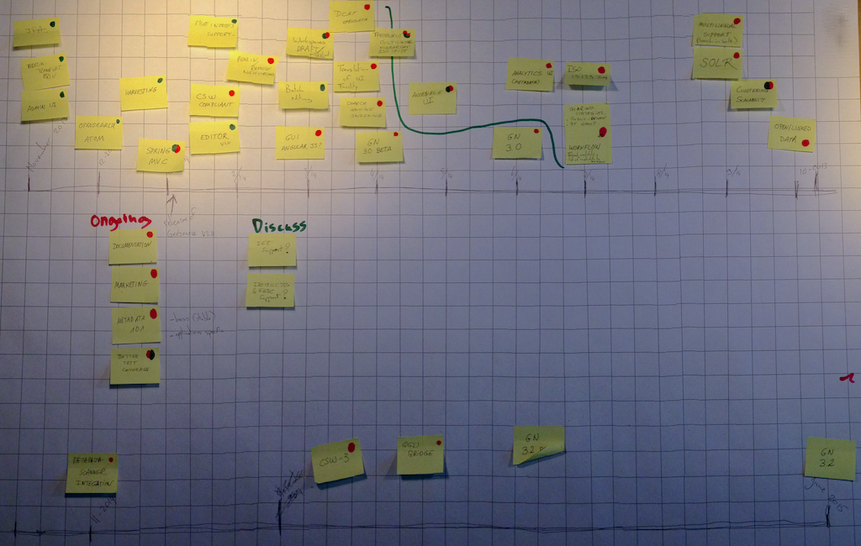
Figura 1: Roadmap a geoNetwork 3.

Cambios en la Interfaz Gráfica
Uno de los principales problemas a la hora de adoptar nuevos usuarios en los últimos años ha sido que la interfaz gráfica de geoNetwork es tan extensa que resulta muy complicado actualizarla. En 2013 se avanzó en este sentido al desarrollar una interfaz gráfica que funcionase en HTML5. Sin embargo, este esfuerzo era claramente insuficiente dado que seguía basándose en los antiguos widgets de geoNetwork de la librería GeoExtJS, la cual lleva abandonada un tiempo.

Es por esto que se empezó la migración de la interfaz gráfica a una librería más moderna, AngularJS, que permite una interfaz mucho más dinámica y adaptable a los diferentes tamaños y tipos de pantalla.

La migración ha comenzado por la sección de administración, que era la que estaba más abandonada en los últimos años, continuando con el editor de metadatos. Ambas secciones están ya disponibles en la versión inestable de geoNetwork. Queda pendiente aún la migración de la interfaz más visible de geoNetwork: la interfaz de usuario.

Simplificación en el Desarrollo
Cuando geoNetwork empezó su andadura, a principios de este milenio, los frameworks existentes para desarrollo de grandes plataformas de software eran escasos y poco avanzados. Esto hizo que, junto con el desarrollo de geoNetwork, comenzó también el desarrollo de Jeeves, un framework para desarrollo web que llevara el control de los elementos básicos de una aplicación web, como el pool de conexiones de base de datos, las sesiones de los clientes, el mapeo de uris, etc... Dado que la mayoría de estándares de metadatos de la época se basaban en datos en formato XML, Jeeves se basó también en este formato, siendo las transformaciones XLST la principal forma de construir las vistas de usuario.

Sin embargo, con un equipo centrado sobre todo en los desarrollos propios de geoNetwork, el desarrollo de Jeeves fue poco a poco quedando abandonado, de forma que los frameworks que florecieron en el ámbito del desarrollo web basado en Java pronto superaron las funcionalidades que Jeeves ofrece. Es por esto que desde hace dos años se comenzó la migración al Spring para mejorar la estabilidad de geoNetwork, así como simplificar la curva de aprendizaje de nuevos desarrolladores.

Desde la versión 2.10, geoNetwork basa su sistema de autenticación y seguridad en Spring Security y las conexiones de base de datos son controladas por Spring JPA. Sin embargo, el cambio completo de Jeeves a Spring ha resultado ser tan radical, que es por esto que la próxima versión estable de geoNetwork (dejando de lado versiones de corrección de fallos de seguridad) cambiará de la rama 2.x a la rama 3.x.

Este cambio dejará de lado las clásicas transformaciones XSLT para dar paso a las transformaciones de Spring, que harán más sencillo el cambio de XML a JSON y HTML, lo que permitirá, en el futuro, el desarrollo de clientes específicos de geoNetwork para otras plataformas, como el móvil.

Sin embargo, el cambio más esperado es sin duda es la simplificación en los tests, tanto unitarios como de integración. Esto permitirá un desarrollo más rápido entre versiones, que evitará situaciones ya vividas donde el tiempo que transcurre entre versiones estables puede demorarse meses.

Conclusiones
Esta próxima rama 3.x de geoNetwork aúna esfuerzos y expectativas de usuarios, desarrolladores y clientes en una lista de funcionalidades que marcarán un antes y un después en este software.

Cuando se estabilice la versión 3.2 de geoNetwork, la migración a Spring será completa. De esta forma, no sólo se podrán utilizar funcionalidades propias de Spring, sino que los nuevos desarrolladores no necesitarán aprender un framework exclusivo de geoNetwork.

Además, en estas versiones de la rama 3.x, la interfaz gráfica soporta una navegación mucho más fluída y simplificada, que mejorará la experiencia de usuario.

Agradecimientos
Me gustaría dedicar un especial agradecimiento a usuarios, colaboradores y desarrolladores de geoNetwork, especialmente aquellos que aportan recursos económicos y permiten que podamos desarrollar de forma colectiva.

Referencias

- RoadMap geoNetwork 3.0. https://github.com/geonetwork/core-geonetwork/wiki/Roadmap-GeoNetwork-3.0

